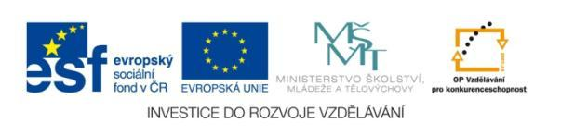
Název projektu: | ZŠ Háj ve Slezsku – Modernizujeme školu
Číslo projektu: | CZ.1.07/1.4.00/21.3459
Oblast podpory: | Zlepšení podmínek pro vzdělávání na základních školách  Vzdělávání pro konkurenceschopnost  č. výzvy 21, prior. osa 7.1. Počáteční vzdělávání

Výuková oblast: | Člověk a jeho svět
Název materiálu: | VY_12_INOVACE_197
Ročník: | 5.
Sada: | Vlastivěda
Druh: | Pracovní list
Autor: | Mgr. Peter Bik
Název: | Západní Čechy – povrch

Anotace: | Práce s učebnicí. Žáci vyhledávají informace k doplnění textu v učebnici. Seznamují se s pohořími v dané oblasti.
Datum vytvoření: | 10. 11. 2013
Datum ověření: | 12. 11. 2013


Úkoly :
1) Postupuj podle úkolů z červeného rámečku Obrázek č. 1
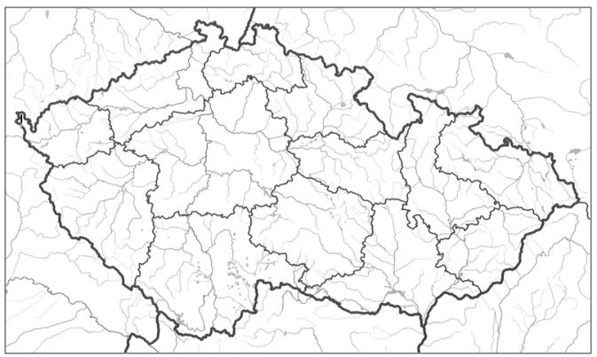
Vyznač podle příruční mapy České republiky.
- Krušné hory
- Klínovec
- Český les
- Čerchov
- Doupovské hory
- Šumava
- Karlovy Vary
- Františkovy lázně
- Plzeň
- Aš

2) Nacházejí se zde teplé léčivé prameny. Napiš jméno nejznámějších západočeských lázní.
.
……………………………………………………………..

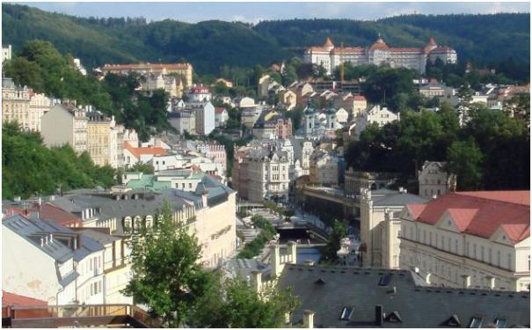
Obrázek č. 2

3) Doplň. Přirozenou přírodní hranici s Rakouskem tvoří tato pohoří …………………………………. .

Ř E Š E N Í:

1
2) Nacházejí se zde teplé léčivé prameny. Napiš jméno nejznámějších západočeských lázní.
.
2
Karlovy Vary
7
5
10
3) Doplň.
8

Přirozenou přírodní hranici s Rakouskem tvoří tato pohoří Šumava.
9
3

4

6

2) Nacházejí se zde teplé léčivé prameny. Napiš jméno nejznámějších západočeských lázní. (Použij učebnici Vlastivědy str.29)
.
Karlovy Vary

3) Doplň. Přirozenou přírodní hranici s Rakouskem tvoří tato pohoří Český les a Šumava.

Citace zdrojů :
Obrázek č. 1
zemepis.com [online]. [cit. 10.11.2013]. Dostupný na WWW: http://www.zemepis.com/slmapycr.php
Obrázek č. 2
cs.wikipedia.org [online]. [cit. 10.11.2013]. Dostupný na WWW: http://cs.wikipedia.org/wiki/Karlovy_Vary#mediaviewer/Soubor:2007-KarlovyVary-143s.jpg

